文物的认定办事指南

**一.【事项名称】**

文物的认定

**二.【事项类型】**

行政确认

**三.【办件类型】**

承诺件

**四.【实施主体】**

博湖县文化体育广播电视和旅游局

**五.【服务对象】**

企业法人,事业法人,社会组织法人,非法人企业,行政机关,其他组织

**六.【到办事现场次数】**

1次

**七.【法定时间（工作日）】**

15个工作日

**八.【承诺时间（工作日）】**

7天

**九.【咨询方式】**

座机：0996-6622103

**十.【投诉方式】**

座机（本系统的投诉方式）、0996-6621345

**十一.【申请条件】**

**十二.【设定依据】**

【行政法规】《文物认定管理暂行办法》（文化部令第46号）第三条，第六条，第七条。第三条认定文物，由县级以上地方文物行政部门负责。认定文物发生争议的，由省级文物行政部门作出裁定。省级文物行政部门应当根据国务院文物行政部门的要求，认定特定的文化资源为文物。 第六条所有权人或持有人书面要求认定文物的，应当向县级以上地方文物行政部门提供其姓名或者名称、住所、有效身份证件号码或者有效证照号码，以及认定对象的来源说明。县级以上地方文物行政部门应当作出决定并予以答复。 第七条公民、法人和其他组织书面要求认定不可移动文物的，应当向县级以上地方文物行政部门提供其姓名或者名称、住所、有效身份证件号码或者有效证照号码。县级以上地方文物行政部门应当通过听证会等形式听取公众意见并作出决定予以答复。

**【办理材料】**

|  |  |  |  |
| --- | --- | --- | --- |
| 序号 | 材料名称 | 数量 | 备注 |
| 1 | [申请书](http://59.222.246.138:8080/xjsxk/epointqlk/audititem/material/javascript:;) | 1份 |  |
|  |  |  |  |
|  |  |  |  |

**十三.【办理地点】**

博湖县博湖镇团结西路81号

**十四.【办理形式】**

窗口办理、快递申请

**十五.【收费标准】**

不收费

**十六.【收费依据】**

不收费

**十七.【办件受理人】**

乌仁其米克

**十八.【联系电话】**

座机：0996-6622103

**十九.【办理流程】**

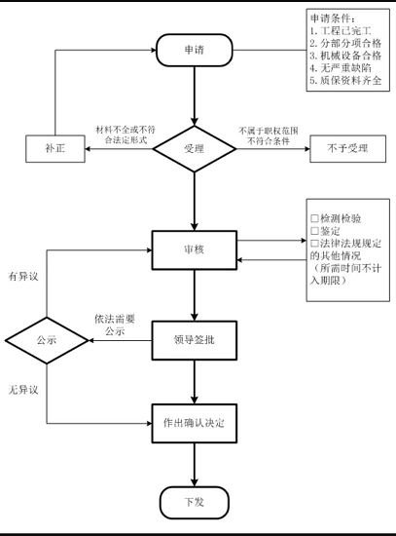

受理-->审核-->审批-->办结-->送达。

**二十.【办件使用系统或平台（国家、自治区、州级、自建）】**

新疆政务服务

**二十一.【注意事项】**

1.申请人对报送材料的真实性和合法性承担责任。

**二十二.提供的附件：**

1.设立法律依据

2.办理流程图

3.一次性告知单